VirtualBox и Kali Linux для Windows

Инструкция по установке VirtualBox
- Перейдите на сайт VirtualBox.
- Нажмите «Download».
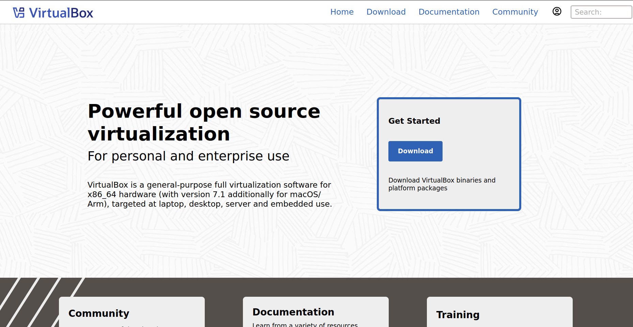
- Выберите «Windows hosts».
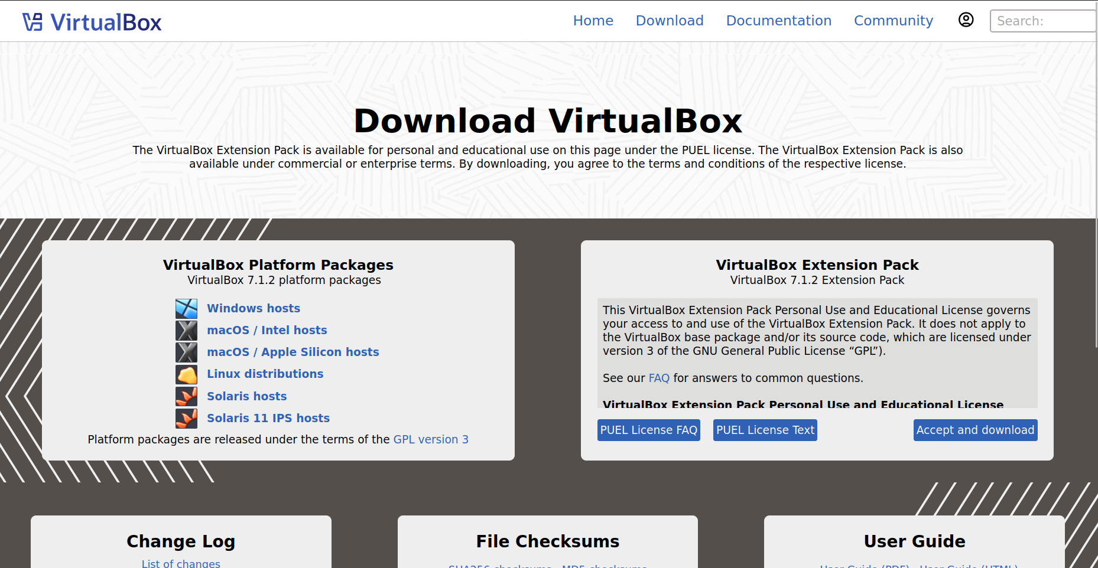
- Нажмите «Сохранить».
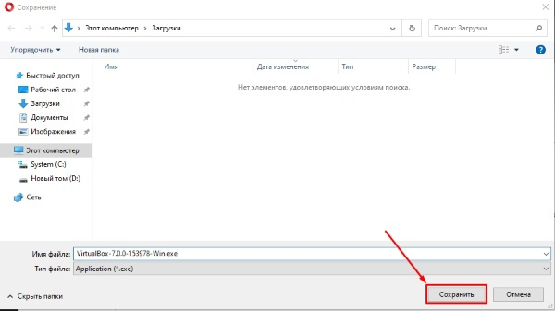
- Запустите скачанный файл.
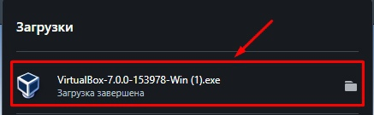
- Нажмите «Next».
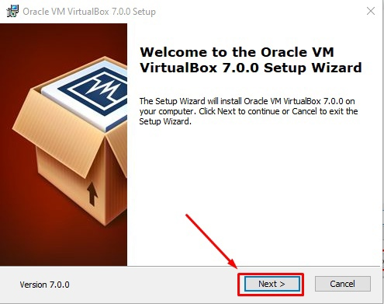
- Нажмите «Next».
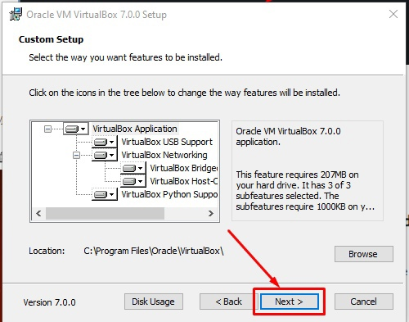
- Нажмите «Yes».
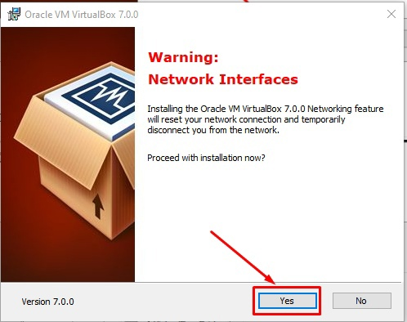
- Нажмите «Yes».
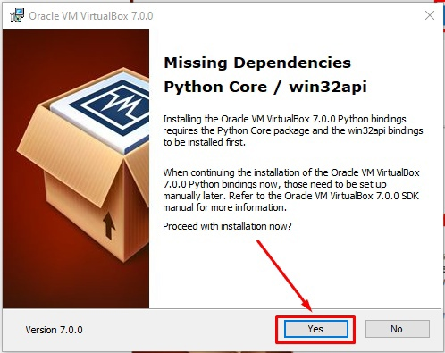
- Нажмите «Install».
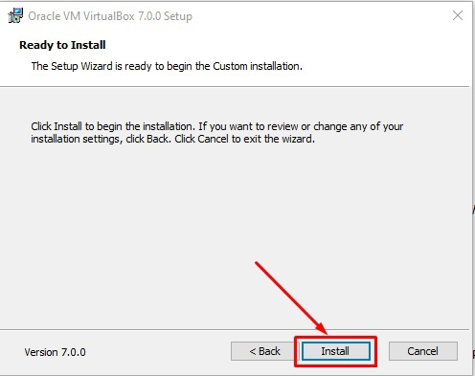
- Дождитесь окончания установки.
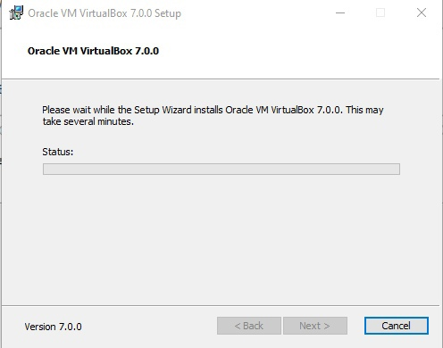
- Нажмите «Finish».
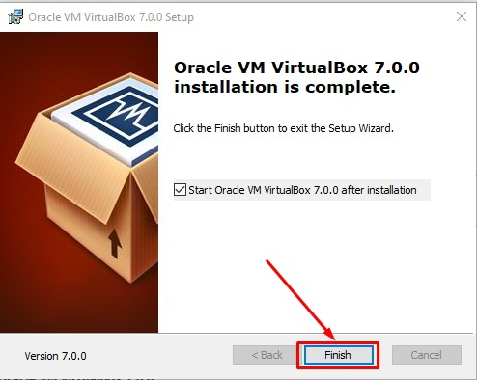

Инструкция по установке Kali
- Перейти на сайт Kali Linux
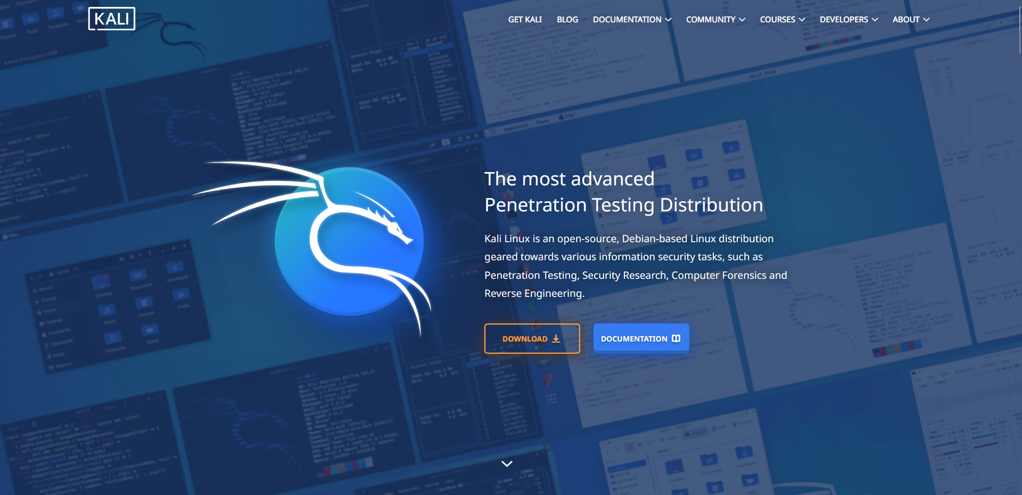
- Нажмите «Download»

- Перейдите в «Virtual Machines»
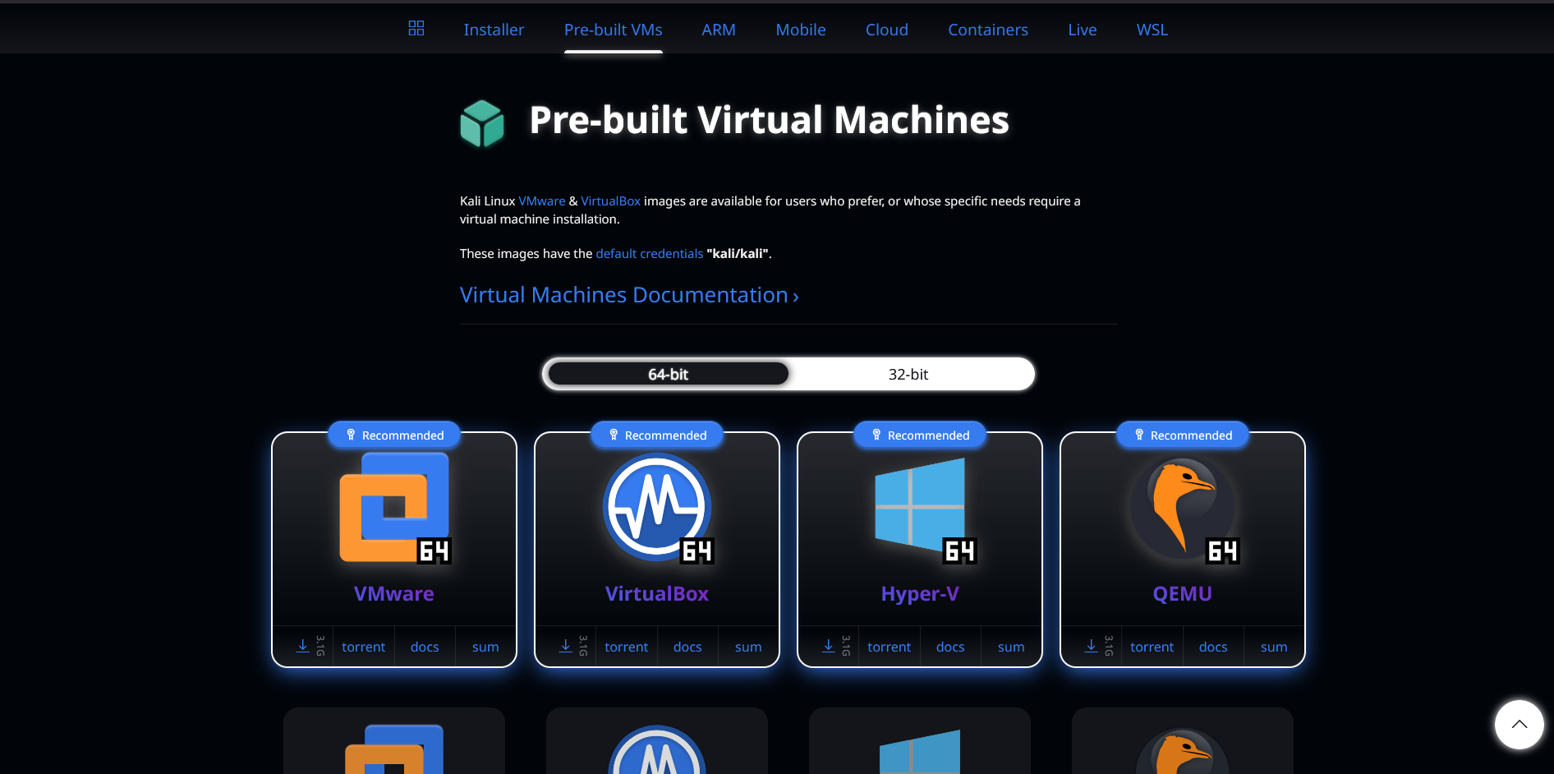
- Скачайте образ для VirtualBox
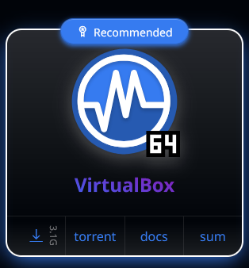
- У вас загрузится архив, который необходимо распаковать в удобную папку
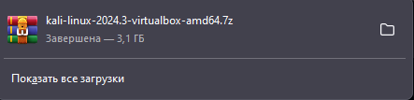
- Запускаем VirtualBox
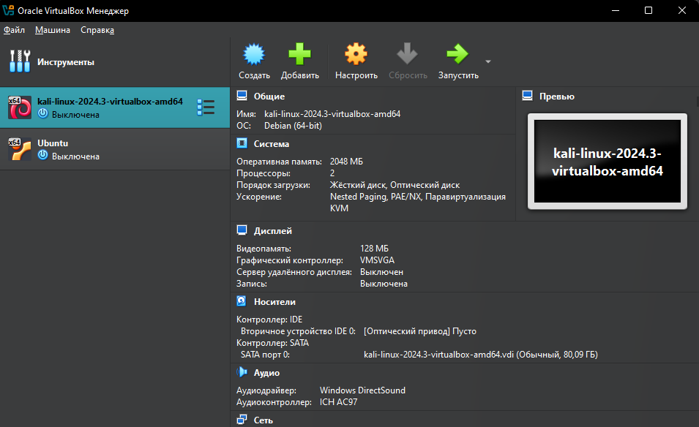
- Нажимаем кнопку «Добавить» и ищем ранее разархивированный файл
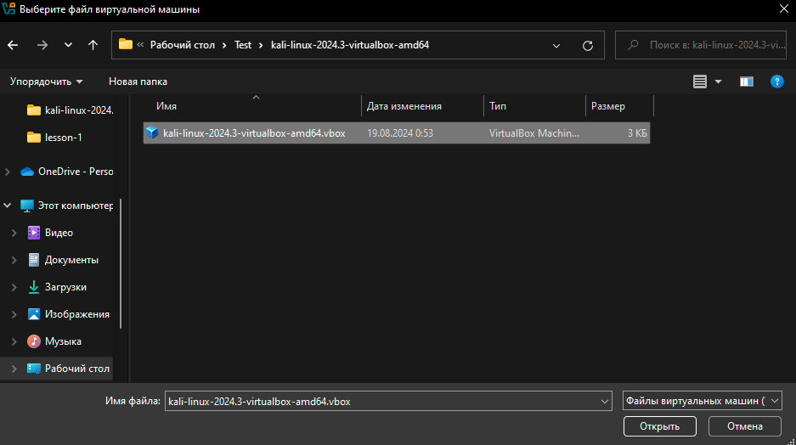
- Теперь просто запускаем добавленный образ

- При загрузке выбираем первый вариант
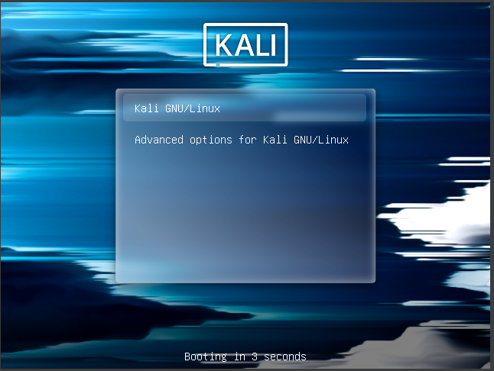
- Логин и пароль Kali
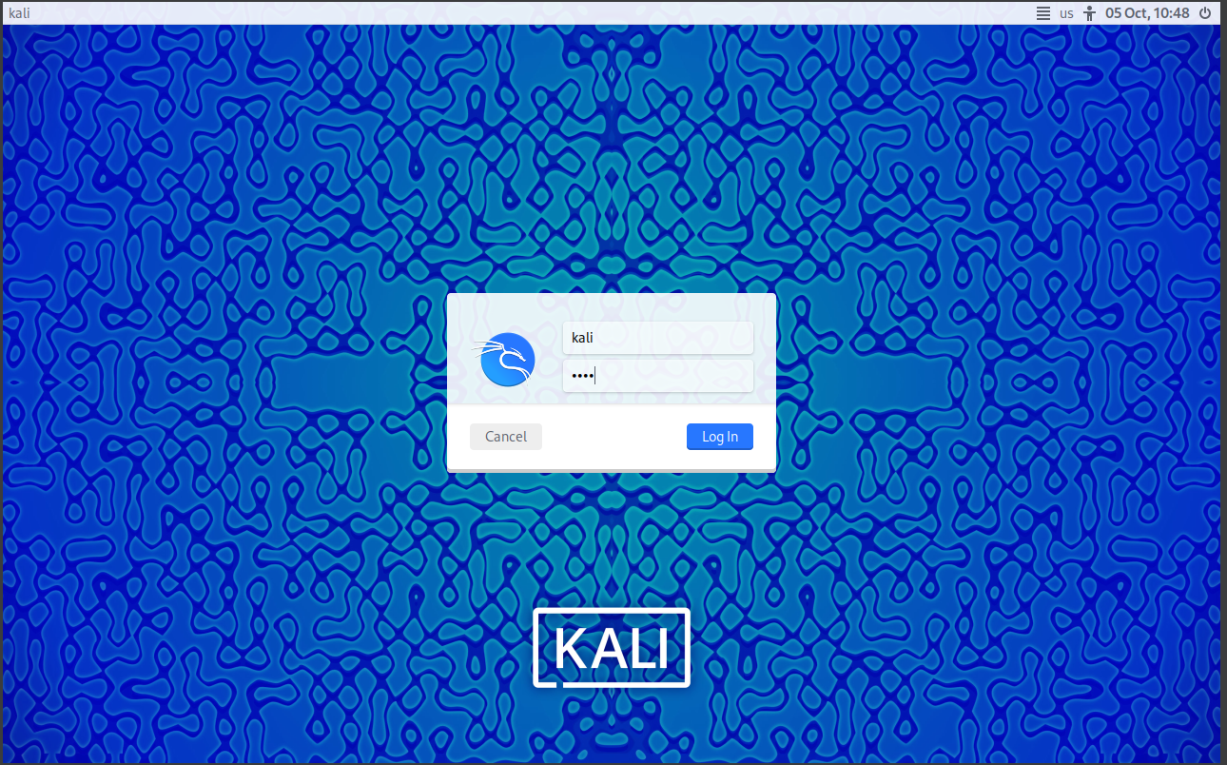
- Пользуемся
